


软件测试过程与方法

学 院 计算机学院
专 业 软件工程
班 级 10级(3)班
学 号 3110006358
姓 名 王悦全
指导教师 欧毓毅
（ 2013 年 5 月）

艾斯医药商务系统单元测试

2.测试流程：
1）.扩展TestCase类；对每个测试目标类，都要定义一个测试用例类
Junit单元测试类需要继承Junit框架中的TestCase父类。本案例以商品管理业务类UserManagerDao做测试，创建UserManagerDaoTest测试类，具体代码如下。
package com.ascent.dao.test;
import com.ascent.bean.Productuser;
import com.ascent.dao.UserManagerDAO;
import junit.framework.Assert;
import junit.framework.TestCase;
/**
* 产品用户实现测试类
* @author wangyuequan
public class UserManagerDAOtest extends TestCase {
private UserManagerDAO userManagerDAO;
/**
* 单元测试初始化执行方法
*/
protected void setUp() throws Exception {
userManagerDAO = new UserManagerDAO();
}
/**
* 单元测试释放资源方法
*/
protected void tearDown() throws Exception {
userManagerDAO = null;
}
}

2）.对应测试目标类书写testXXX()方法
package com.ascent.dao.test;
import com.ascent.bean.Productuser;
import com.ascent.dao.UserManagerDAO;
import junit.framework.Assert;
import junit.framework.TestCase;
/**
* 产品用户实现测试类
* @author ascent
*
*/

public class UserManagerDAOtest extends TestCase {
private UserManagerDAO userManagerDAO;
/**
* 单元测试初始化执行方法
*/
protected void setUp() throws Exception {
userManagerDAO = new UserManagerDAO();
}
/**
* 单元测试释放资源方法
*/
protected void tearDown() throws Exception {
userManagerDAO = null;
}
/**
* 根据uid得到产品用户
*/
public void testUserProduct() {
Productuser productuser = userManagerDAO.getproductuserbyid(1);

Assert.assertEquals(1, Integer.parseInt(productuser.getUid().toString()));
Assert.assertNotNull(productuser);//判断对象是否为空
}

}
3). 运行结果
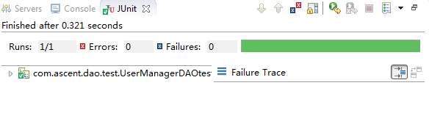
如果将
Assert.assertNull(productuser);
测试结果将变为
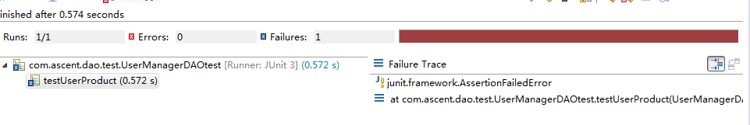

Junit单元测试类需要继承Junit框架中的TestCase父类。本案例以商品管理业务类MailDAO做测试，创建MailDAOTest测试类，具体代码如下。

package com.ascent.dao.test;
import java.sql.SQLException;

import com.ascent.bean.Mailtb;
import com.ascent.dao.MailDAO;

import junit.framework.Assert;
import junit.framework.TestCase;
/**
* 产品用户实现测试类
* @author ascent
*
*/

public class MailDAOTest extends TestCase {
private MailDAO mailDAO;
/**
* 单元测试初始化执行方法
*/
protected void setUp() throws Exception {
mailDAO = new MailDAO();
}
/**
* 单元测试释放资源方法
*/
protected void tearDown() throws Exception {
mailDAO = null;
}

public void testUserProduct() {
Mailtb mail = null ;
try {
mail = mailDAO.findmail();
} catch (SQLException e) {
// TODO Auto-generated catch block
e.printStackTrace();
}
Assert.assertNotNull(mail);

}

}
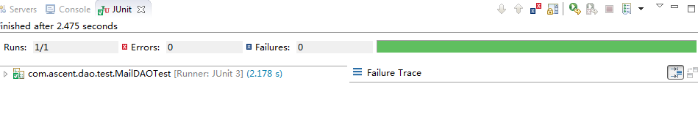
如果没有数据或者出错时候结果变为
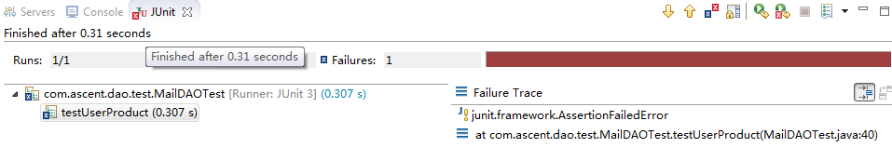

DataAccess是建立数据库连接的类，下面使用junit测试该类，代码如下：
package com.ascent.util.test;

import com.ascent.bean.Productuser;
import com.ascent.dao.LoginDAO;
import junit.framework.Assert;
import junit.framework.TestCase;
/**
* 登录测试类
* @author ascent
*
*/
public class DataAccessTest extends TestCase {
private DataAccess dataAccess;
/**
* 在测试方法执行前执行
*/
protected void setUp() throws Exception {
dataAccess = new DataAccess();
}
/**
* 执行测试方法后释放资源
*/
protected void tearDown() throws Exception {
dataAccess = null;
}

public void testDataAccess() {
dataAccess.getConnection();
}

}
代码执行的结果为：
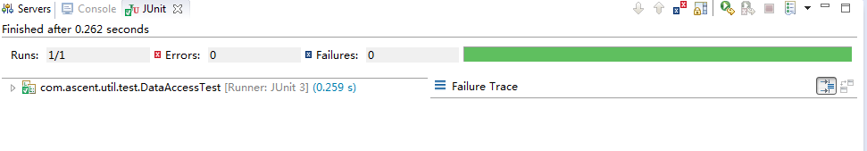
如果我将数据库关闭
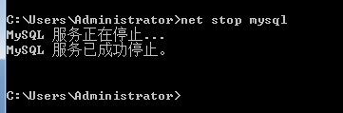
项目无法跑起来，将抛出异常：
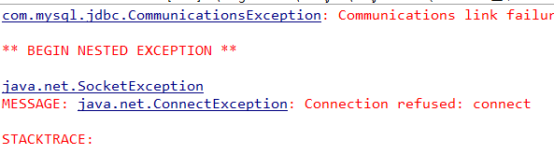

艾斯医药商务系统集成测试

1.确定测试输入
首先从外部输入角度来考虑测试输入的设计，把集成后的组件看成一个黑盒，针对其集成后的功能（有时候也会考虑到性能）来进行测试，对外部输入的各参数使用等价类划分、边界值分析、错误猜测等方法来进行测试数据的选取。
考虑到根据外部输入来选取的数据不一定能保证把各种可能的输出都覆盖到了，因此需要从输出域覆盖角度来对测试输入进行数据补充。对于作为内部输出的内部接口进行输出域覆盖，需要对该接口上的数据交互都进行覆盖，也就是内部接口上的输入、输出/返回值等进行覆盖。

以艾斯医药商务系统软件为例，集成后功能包含：
1）参数检查功能：首先确定每个外部输入条件的等价类以及边界值。
商品ID:
等价类: 0-整数最大值
边界值:整数最小值-1,整数最小值,整数最小值+1
整数最大值-1,整数最大值,整数最大值+1
订单项小计:
等价类 0.0<小计<=浮点数最大值
边界值: 0，-1，1
浮点数最大值-1,浮点数最大值,浮点数最大值+1
用户名称:
等价类: 长度大于5的字母、数字或者下划线
边界值: 长度等于5，小于5
非等价类: 非字母、数字以及下划线以外的其他字符
单位名称:同用户名称
单位电话:
等价类: 数字
非等价类: 非数字
联系电话:
等价类:11位的数字
非等价类:非数字以外的字符
边界值：内容长度 12，11，10位
Email：
等价类： 字母数字下划线横线@字母数字下划线横线.字母数字下划线横线
非等价类:
非字母数字下划线横线@字母数字下划线横线.字母数字下划线之外的任意格式
- 测试子功能系统
- 测试登录子系统功能
Username和password信息表：
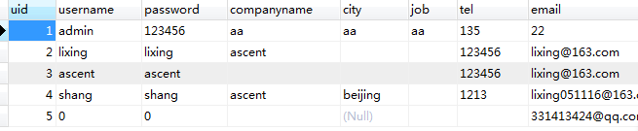
输入username = admin，password = 123456ss的错误用户名，
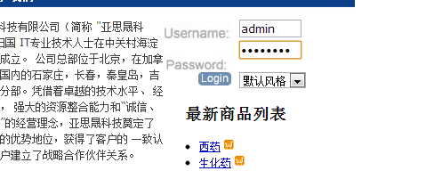
输入错误的username或password时，跳转到重新登录或注册界面，
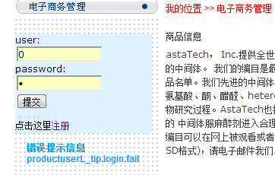

输入正确的username = admin，password = 123456时，跳转到用户的已登录界面，
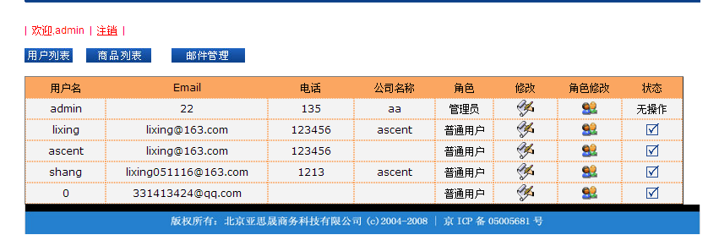
可见这是个管理员账号，可以修改其他用户的信息
如果我输入 username = ascent ， password = ascent 时，跳转到普通用户界面
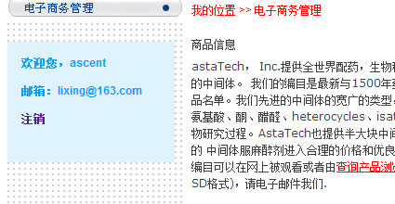
- 测试产品（product）子系统功能
点击商品信息中的文本链接，跳转到商品信息界面，如下图中的红色字体，
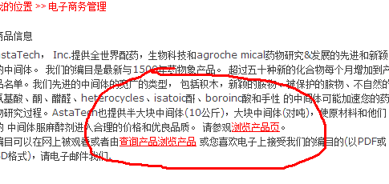
点击“浏览产品页”，跳转到产品信息界面，
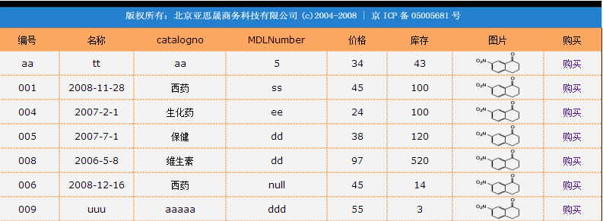
点击“商品查询”，
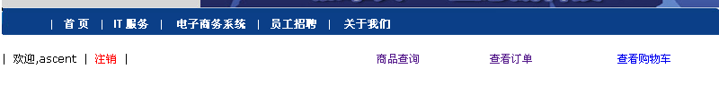
跳转到产品查询界面，
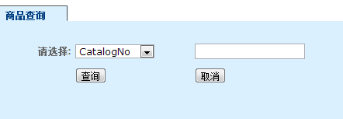
输入内容查找
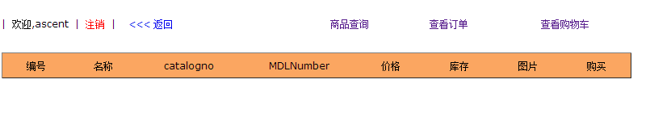

（3）测试订单中心子系统功能
点击“购买”，弹出添加订单成功的窗口信息，即说明订单的输入信息无误，
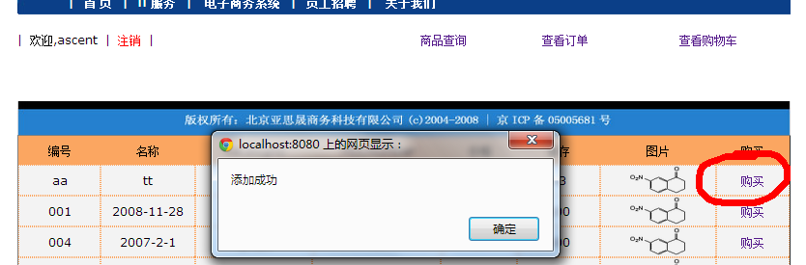
确定添加成功后，点击“查看订单”，跳转到订单（Order）界面，
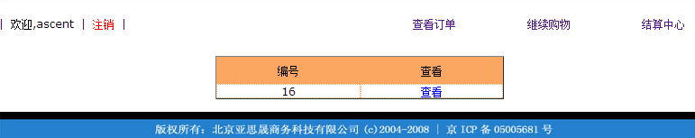
（4）测试购物车子系统功能
点击“查看购物车”，跳转到购物车（shopcart）的订单信息界面，
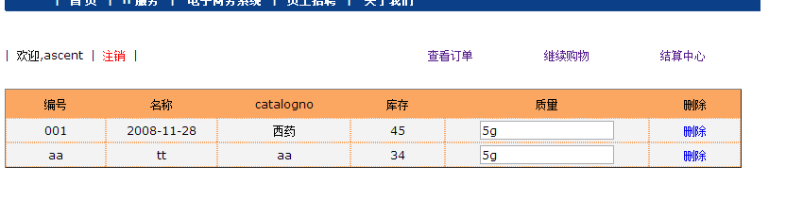
点击“删除”，可以对购物车中的订单进行修改，
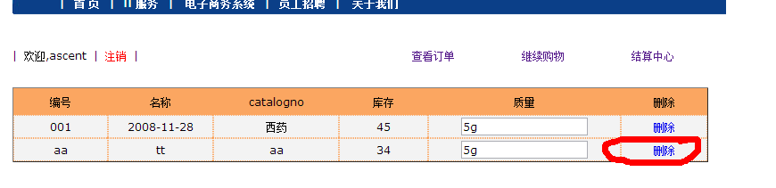
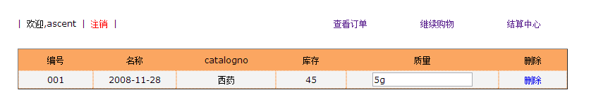
（5）测试结算中心子系统功能
在修改完购物车中的订单后，点击“结算中心”，即可跳转到结算中心界面
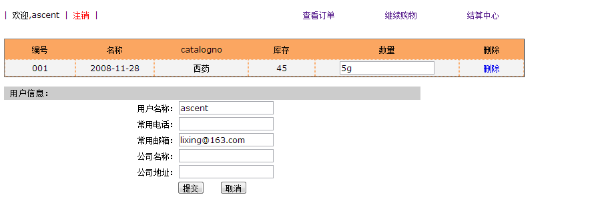
输入你的用户信息，提交购物订单，
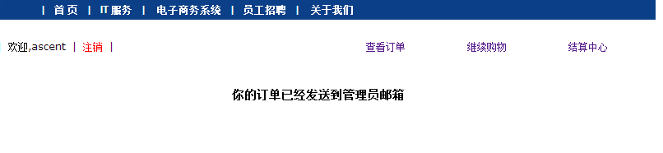
登陆管理员账号：
对普通用户的操作：
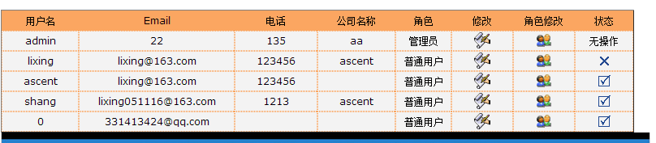
对商品列表的操作
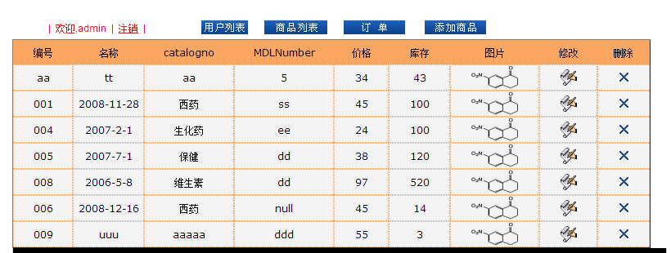
对订单的查看
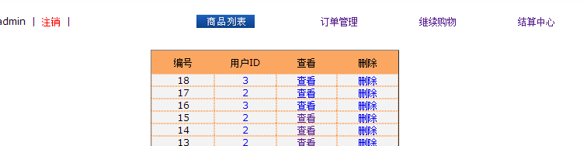
可以添加商品
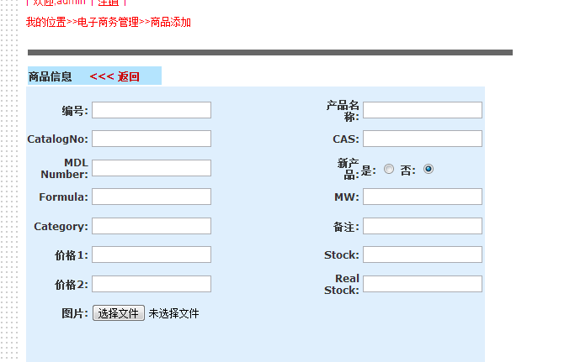

- 测试邮箱子系统功能
提交购物车订单之前，在管理员的账号中输入对管理员邮箱设置，
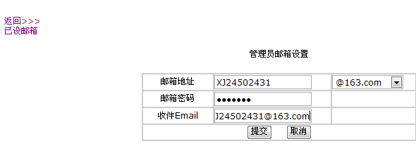
登录到管理员邮箱中，将会收到普通用户提交的订单邮件，
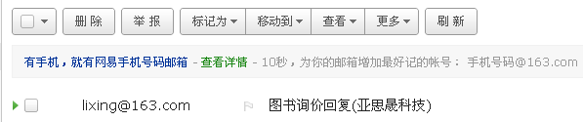
即邮箱功能（mailDAO.java和mailservlet.java）已实现，邮箱信息如下，
